一、各模式說明
模式 | 說明
Switch> | 使用者模式
Switch# | 特權模式
Switch(config)# | 全域模式
Switch(config-if)# | 介面(port)模式
Switch(config-line)# | 線路(console 或vty)模式
Switch(config-vlan)# | VLAN模式(switch特有)
Router(config-router)# | Route模式(route特有)
二、如何進入各模式
設定前狀態及指定 | 設定後狀態 | 說明
Switch>enable | Switch# | 在使用者模式下進入特權模式
Switch# configure terminal | Switch(config)# | 在特權模式下進入全域(設定)模式
Switch(config)#intf0/1 | Switch(config-if)# | 在全域模式下進入介面(port)模式
Switch(config)#line console 0 | Switch(config-line)# | 在全域模式下進入線路console模式
Switch(config)#line vty 01(~15) | Switch(config-line)# | 在全域模式下進入線路vty(telnet設定)模式
Router(config)# router ospf 100 | Router(config-router)# | 在Route的全域模式下進入各ROUTE模式
Router(config)# router eigrp 100 | Router(config-router)# | 在Route的全域模式下進入各ROUTE模式
Router(config)# router rip | Router(config-router)# | 在Route的全域模式下進入各ROUTE模式
Switch(config-if)#exit | Switch(config)# | 各狀態下退出至上一層(最多可退至使用者模式及登出)
Switch(config-if)#end或Ctrl+Z | Switch# | 直接退到特權模式(最多退至特權模式)
Switch#reload |  | 重新啟動設備(類似電腦的暖開機)
三、基本設定
設定前狀態及指定 |  | 設定後狀態 | 說明
Switch(config)#hostname S1 |  | S1(config)# | 修改設備名稱
S1 (config)#enable password cisco |  |  | 設定(修改)進入特權模式密碼為cisco
S1(config)#enable secret cisco |  |  | 設定(修改)進入特權模式密碼為cisco並加密，跟password同時設定時，以secret優先，但不會覆蓋password得設定
◎ | S1(config)#service password-encryption |  | 加密所有設定
◎ | S1(config)#no service password-encryption |  | 取消加密所有設定(原本被加密的密碼的不會恢復，除非重新設定密碼)
◎ | S1(config)#no ip domain-lookup |  | 關閉名稱解析(一直打錯指令，不想讓設備進行名稱解析)
◎ | S1(config)#ip domain-lookup |  | 恢復名稱解析
◎ | S1#clock set 08:00:00 feb 12 2018 |  | 修改時間:08(時)00(分)00(秒) Feb(月) 12(日)2018(年)，此設定格林威治時間還要搭配下一個指定定時區。
◎ | Switch(config)#clock timezone tw 8 |  | 設定時區TW(台灣簡寫)，8(台灣時區是+8)
四、如何儲存已設定內容
RAM：running configuration 目前的設定、NVRAM：startup configuration 開機的設定、Flash：IOS image ,backup configuration
指令步驟 |  | 說明
Switch# copy running-config startup-config |  | 將開機後目前未存檔設定儲存覆蓋開機的設定(這個才是儲存)
Switch# copy startup-config running-config |  | 將開機後目前未存檔設定用開機時的設定恢復回來。
擇一 | Switch# write erase | 清除startup-config內的所有設定(恢復預設設定)，執行完需重新開機(或執行reload)
擇一 | Switch# erase startup-config | 清除startup-config內的所有設定(恢復預設設定)，執行完需重新開機(或執行reload)
五、查看各種狀態(常用)
指令步驟 | 說明
Switch#show running-config | 看查目前設定內容(包含未存檔)
Switch# show startup-config | 看查已存檔之設定內容
Switch# show vlan | 查看VLAN內容
Switch#show interfaces | 看介面狀態
Switch#show history | 查看本次設備開期間所有執行的指令(不包含上次開機的指令)
Switch#show ip interfaces brief | 查看各介面(包含VLAN、TUNNE、PORT..等)狀況
Switch#show mac address-table | 查看設備與連接裝置的MAC表
Router#show iproute | 查看路由狀況(路由器專有)
六、設定各式介面
指令步驟 |  | 說明
設定port | Switch(config)#interfaces fastethernet0/1 | 進入f0/1 port
設定port | Switch(config-if)#ip address 192.168.1.1 255.255.255.0 | 設f0/12的IP為192.168.1.1 子遮為255.255.255.0
設定port | Switch(config-if)# no shutdown | 開啟此port，反之shutdown為開閉此port
建立及設定VLAN | Swithch(config)#vlan 20 | 建立VLAN 20
建立及設定VLAN | Switch(config-vlan)#name VLAN20 | 修改VLAN 20的識別名稱為VLAN20
建立及設定VLAN | Switch(config-vlan)#exit
建立及設定VLAN | Swithch(config)#interface vlan 20 | 進入VLAN 20管理介面
建立及設定VLAN | Switch(config-if)# ip address 192.168.1.200 255.255.255.0 | 設VLAN 20的IP、遮罩
建立及設定VLAN | Switch(config-if)# no shutdown | 開啟此介面，反之shutdown為開閉此port
七、路由設定方式(預設、靜、動態路由)
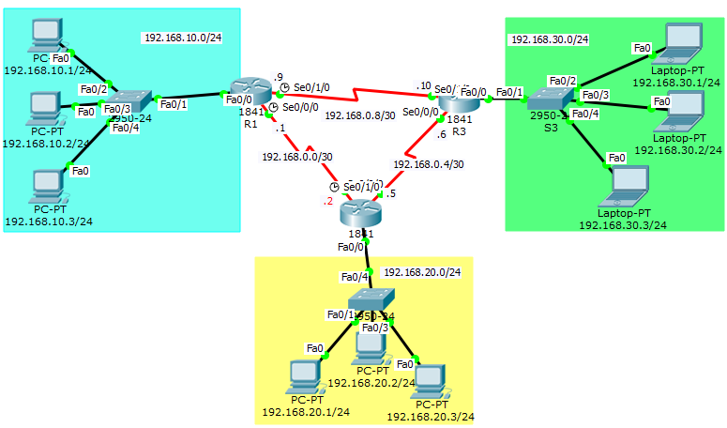
預設及靜態路由 (所有的port位IP均以完成設定)
指令步驟 |  |  | 說明
R1 | R1(config)#int f0/0 |  | 進入F0/0
R1 | R1(config-if)#ip address 192.168.10.254 255.255.255.0 |  | 設F0/0 IP為192.168.10.254 子遮為255.255.255.0
R1 | R1(config-if)#no sh |  | 開啟此PORT
R1 | R1(config)#int s0/0/0 |  | 進入S0/0/0
R1 | R1(config-if)#ip address 192.168.0.1 255.255.255.252 |  | 設S0/0/0 IP為192.168.0.1 子遮為255.255.255.252
R1 | R1(config-if)#no sh |  | 開啟此PORT
R1 | R1(config)#int s0/1/0 |  | 進入S0/1/0
R1 | R1(config-if)#ip address 192.168.0.9 255.255.255.252 |  | 設S0/1/0 IP為192.168.0.9 子遮為255.255.255.252
R1 | R1(config-if)#no sh |  | 開啟此PORT
R1 | R1(config-if)#exit
R1 | R1(config)#ip route 0.0.0.0 0.0.0.0 192.168.0.2 |  | 設定預設路由:不管什麼IP都往192.168.0.2(R2)走
R2 | R2(config)#int f0/0 |  | 進入F0/0
R2 | R2(config-if)#ip address 192.168.30.254 255.255.255.0 |  | 設F0/0 IP為192.168.20.254 子遮為255.255.255.0
R2 | R2(config-if)#no sh |  | 開啟此PORT
R2 | R2(config)#int s0/0/0 |  | 進入S0/0/0
R2 | R2(config-if)#ip address 192.168.0.2 255.255.255.252 |  | 設S0/0/0 IP為192.168.0.2 子遮為255.255.255.252
R2 | R2(config-if)#no sh |  | 開啟此PORT
R2 | R2(config)#int s0/1/0 |  | 進入S0/1/0
R2 | R2(config-if)#ip address 192.168.0.5 255.255.255.252 |  | 設S0/1/0 IP為192.168.0.5 子遮為255.255.255.252
R2 | R2(config-if)#no sh |  | 開啟此PORT
R2 | R2(config-if)#exit
R2 | R2(config)#ip route 192.168.10.0 255.255.255.0 192.168.0.1 |  | 設定靜態路由:192.168.20.0/24往192.168.0.1這個IP(R1)走
R2 | R2(config)#ip route 192.168.30.0 255.255.255.0 192.168.0.6 |  | 設定靜態路由:192.168.30.0/24往192.168.0.6這個IP(R3)走
R2 | R2(config)#ip route 192.168.0.8 255.255.255.252 192.168.0.1 |  | 設定靜態路由: 192.168.0.8/30往192.168.0.1這個IP(R1)走
R3 | R3(config)#int f0/0 |  | 進入F0/0
R3 | R3(config)#ip address 192.168.30.254 255.255.255.0 |  | 設F0/0 IP為192.168.30.254 子遮為255.255.255.0
R3 | R3(config-if)#no sh |  | 開啟此PORT
R3 | R3(config)#int s0/0/0 |  | 進入S0/0/0
R3 | R3(config-if)#ip address 192.168.0.6 255.255.255.252 |  | 設S0/0/0 IP為192.168.0.2 子遮為255.255.255.252
R3 | R3(config-if)#no sh |  | 開啟此PORT
R3 | R3(config)#int s0/1/0 |  | 進入S0/1/0
R3 | R3(config-if)#ip address 192.168.0.10 255.255.255.252 |  | 設S0/1/0 IP為192.168.0.10 子遮為255.255.255.252
R3 | R3(config-if)#no sh |  | 開啟此PORT
R3 | R3(config-if)#exit
R3 | R1(config)#ip route 0.0.0.0 0.0.0.0 192.168.0.5 |  | 設定預設路由:不管什麼IP都往192.168.0.5(R2)走
動態路由RIP (所有的port位IP均以完成設定)
指令步驟 |  |  | 說明
R1 | R1(config)#route rip
R1 | R1(config-router)#version 2
R1 | R1(config-router)#network 192.168.10.0
R1 | R1(config-router)#network 192.168.0.0
R1 | R1(config-router)#network 192.168.0.8
R1 | R1(config-router)#no auto-summary
R2 | R2(config)#route rip
R2 | R2(config-router)#version 2
R2 | R2(config-router)#network 192.168.20.0
R2 | R2(config-router)#network 192.168.0.0
R2 | R2(config-router)#network 192.168.0.4
R2 | R2(config-router)#no auto-summary
R3 | R3(config)#route rip
R3 | R3(config-router)#version 2
R3 | R3(config-router)#network 192.168.30.0
R3 | R3(config-router)#network 192.168.0.4
R3 | R3(config-router)#network 192.168.0.8
R3 | R3(config-router)#no auto-summary
查看  路由表 | R1#show ip route | R2#show ip route |  | R3#show ip route
查看  路由表 | 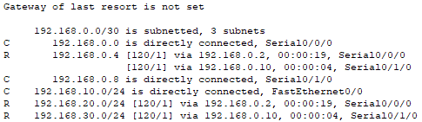 | 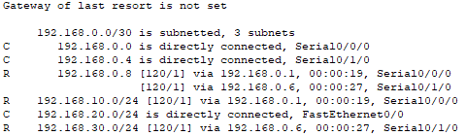 |  | 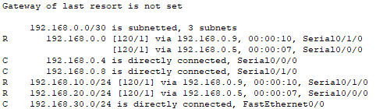
動態路由EIGRP(所有的port位IP均以完成設定)
指令步驟 |  |  | 說明
R1 | R1(config)#route eigrp 100
R1 | R1(config-router)#network 192.168.10.0 0.0.0.255
R1 | R1(config-router)#network 192.168.0.0 0.0.0.3
R1 | R1(config-router)#network 192.168.0.8 0.0.0.3
R1 | R1(config-router)#no auto-summary
R2 | R2(config)#route eigrp 100
R2 | R2(config-router)#network 192.168.20.0 0.0.0.255
R2 | R2(config-router)#network 192.168.0.0 0.0.0.3
R2 | R2(config-router)#network 192.168.0.4 0.0.0.3
R2 | R2(config-router)#no auto-summary
R3 | R3(config)#route eigrp 100
R3 | R3(config-router)#network 192.168.30.0 0.0.0.255
R3 | R3(config-router)#network 192.168.0.4 0.0.0.3
R3 | R3(config-router)#network 192.168.0.8 0.0.0.3
R3 | R3(config-router)#no auto-summary
查看  路由表 | R1#show ip route | R2#show ip route |  | R3#show ip route
查看  路由表 | 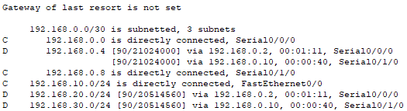 | 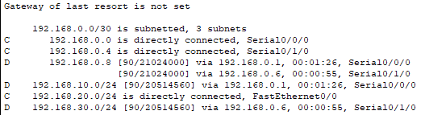 |  | 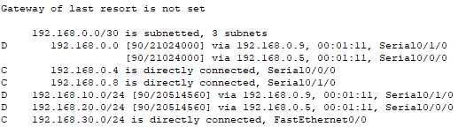
動態路由OSPF(所有的port位IP均以完成設定)
指令步驟 |  |  | 說明
R1 | R1(config)#route ospf 111
R1 | R1(config-router)#network 192.168.10.0 0.0.0.255 area 1
R1 | R1(config-router)#network 192.168.0.0 0.0.0.3 area 1
R1 | R1(config-router)#network 192.168.0.8 0.0.0.3 area 1
R2 | R2(config)#route ospf 222
R2 | R2(config-router)#network 192.168.20.0 0.0.0.255 area 1
R2 | R2(config-router)#network 192.168.0.0 0.0.0.3 area 1
R2 | R2(config-router)#network 192.168.0.4 0.0.0.3 area 1
R3 | R3(config)#route ospf 333
R3 | R3(config-router)#network 192.168.30.0 0.0.0.255 area 1
R3 | R3(config-router)#network 192.168.0.4 0.0.0.3 area 1
R3 | R3(config-router)#network 192.168.0.8 0.0.0.3 area 1
查看  路由表 | R1#show ip route | R2#show ip route |  | R3#show ip route
查看  路由表 | 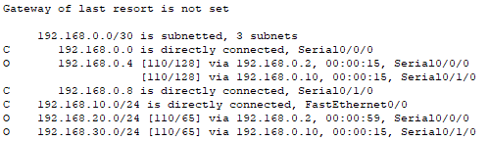 | 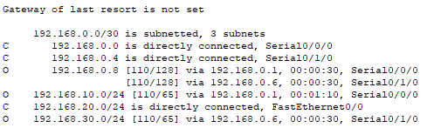 |  | 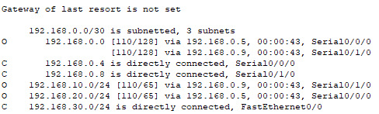
八、單臂路由
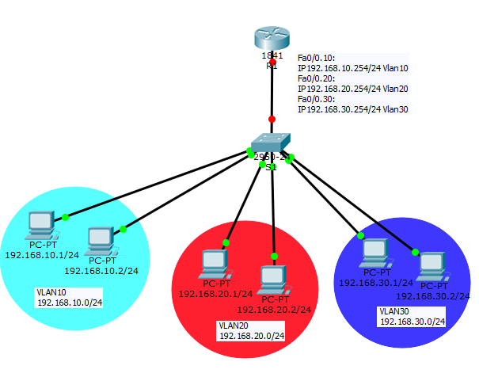
指令步驟 |  | 說明
S1 | S1(config)#vlan 10
S1 | S1(config)#vlan 20
S1 | S1(config)#vlan 30
S1 | S1(config)#int range f0/6-10
S1 | S1(config-if)#switchport access vlan 10
S1 | S1(config-if)#switchport mode access
S1 | S1(config)#int range f0/11-15
S1 | S1(config-if)#switchport access vlan 20
S1 | S1(config-if)#switchport mode access
S1 | S1(config)#int range f0/16-20
S1 | S1(config-if)#switchport access vlan 30
S1 | S1(config-if)#switchport mode access
S1 | S1(config)#int f0/1
S1 | S1(config-if)# switchport mode trunk
R1 | R1(config)#int f0/1
R1 | R1(config)#no sh
R1 | R1(config)#int f0/1.10
R1 | R1(config-subif)#encapsulation dot1Q 10
R1 | R1(config-subif)#ip address 192.168.10.254 255.255.255.0
R1 | R1(config)#int f0/1.20
R1 | R1(config-subif)#encapsulation dot1Q 20
R1 | R1(config-subif)#ip address 192.168.20.254 255.255.255.0
R1 | R1(config)#int f0/1.30
R1 | R1(config-subif)#encapsulation dot1Q 30
R1 | R1(config-subif)#ip address 192.168.30.254 255.255.255.0
九、VTP設定
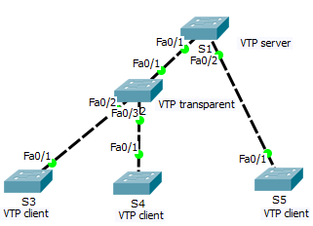
指令步驟 |  | 說明
S1 | S1(config)#vtp mode server
S1 | S1(config)#vtp domain jtavtp
S1 | S1(config)#vtp password cisco
S1 | S1(config)#int range f0/1-2
S1 | S1(config)# switchport mode trunk
S1 | S1(config)#vlan 10
S1 | S1(config)#vlan 20
S1 | S1(config)#vlan 30
S1 | S1#show vlan brief
S2 | S2(config)#vtp mode transparent
S2 | S2(config)#vtp domain jtavtp
S2 | S2(config)#vtp password cisco
S2 | S2(config)#int range f0/2-3
S2 | S2(config)# switchport mode trunk
S2 | S2(config)#vlan 40
S2 | S2(config)#vlan 50
S2 | S2#show vlan brief
S3 | S3(config)#vtp modeclient
S3 | S3(config)#vtp domain jtavtp
S3 | S3(config)#vtp password cisco
S3 | S3#show vlan brief
S4 | S4(config)#vtp mode client
S4 | S4(config)#vtp domain jtavtp
S4 | S4(config)#vtp password cisco
S4 | S4#show vlan brief
S4 | S5(config)#vtp mode client
S4 | S5(config)#vtp domain jtavtp
S4 | S5(config)#vtp password cisco
S4 | S5#show vlan brief
十、設定VLAN Trunk、Access、Native及將某 Port綁定在某VLAN底下
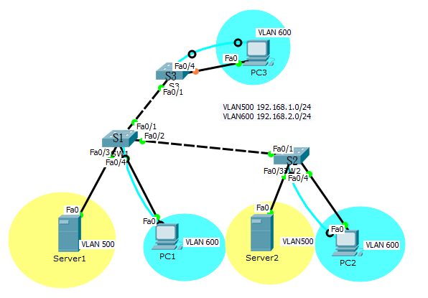
指令步驟 |  | 說明
S1 | S1(config)#int fa0/1 | 建立vlan 500
S1 | S1(config-if)# switchport trunk encapsulation dot1q
S1 | S1(config-if)# switchport mode trunk | 建立vlan 600
S1 | S1(config-if)# switchport trunk native vlan 1 | Port要設定為access模式，否則不能用port-security
S1 | S1(config-if)#int fa0/3
S1 | S1(config-if)# switchport mode access
S1 | S1(config-if)# switchport access vlan 500
S1 | S1(config)#int fa0/4
S1 | S1(config-if)# switchport mode access
S1 | S1(config-if)# switchport access vlan 600
S1 | S1(config-if)#end
S1 | S1#copy run start
S2 | S2(config)#int fa0/3
S2 | S2(config-if)# switchport mode access
S2 | S2(config-if)# switchport access vlan 500
S2 | S2(config-if)# int fa0/4
S2 | S2(config-if)# switchport mode access
S2 | S2(config-if)# switchport access vlan 600
S2 | S2(config-if)#end
S2 | S2# copy run start
S3 | S3(config)# int fa0/1
S3 | S3(config-if)# switchport trunk encapsulation dot1q
S3 | S3(config-if)# switchport mode trunk
S3 | S3(config-if)# switchport trunk native vlan 1
S3 | S3(config-if)#end
S3 | S3# copy run start
十一、設定(解釋)Native VLAN
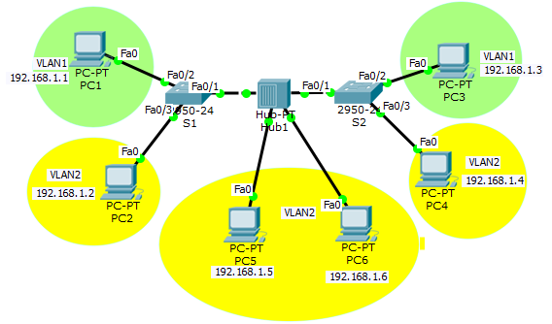
此特殊情況，S1及S2之間為線路狀態為Trunk，但中間仍接Hub，且Hub底下接兩台PC，那這兩台PC的VLAN為何呢?
答案是要看Trunk native設定的VLAN，預設為VLAN 1，本實驗將native vlan 改為VLAN 2，以利觀察。
指令步驟 |  | 說明
S1 | S1(config)#vlan 2
S1 | S1(config)#int f0/3
S1 | S1(config-if)#switchport access vlan 2
S1 | S1(config)#int f0/1
S1 | S1(config-if)#switchport mode trunk
S1 | S1(config-if)#switchport trunk native vlan 2
S2 | S2(config)#vlan 2
S2 | S2(config)#int f0/3
S2 | S2(config-if)#switchport access vlan 2
S2 | S2(config)#int f0/1
S2 | S2(config-if)#switchport mode trunk
S2 | S2(config-if)#switchport trunk native vlan 2
PC1 | IP address:192.168.1.1 submask:255.255.255.0
PC2 | IP address:192.168.1.2 submask:255.255.255.0
PC3 | IP address:192.168.1.3 submask:255.255.255.0
PC4 | IP address:192.168.1.4 submask:255.255.255.0
PC5 | IP address:192.168.1.5 submask:255.255.255.0
PC6 | IP address:192.168.1.6 submask:255.255.255.0
PS:未設native前，PC5、6可以Ping的到PC1、3，且Ping不到PC2、4(因預設trunk native為Vlan1)，設定native Vlan2後，PC5、6更變為可以Ping的到PC2、4，Ping不到PC1、3
十二、NAT(Network Address Translation網路位置轉址)
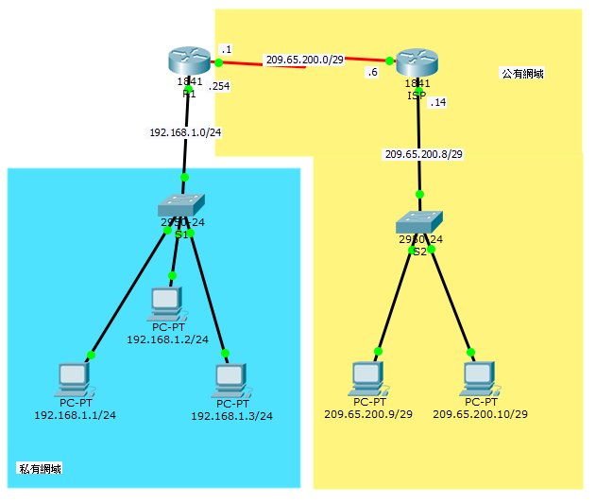 |  |  | 網路拓譜圖說明:  1.各Route埠口及電腦IP均已完成設定。  2. R1為內部網路對外Route，已設定預設路由至ISP。
1.Static NAT 將內部192.168.1.1/24的IP轉址成外部209.65.200.1/29
R1 | R1#conf t
R1 | R1(config)#int s0/1/0
R1 | R1(config-if)#ip nat outside |  |  | 將此port設為NAT outside
R1 | R1(config-if)#exit
R1 | R1(config)#int f0/1
R1 | R1(config-if)#ip nat inside |  |  | 將此port設為NAT inside
R1 | R1(config-if)#exit
R1 | R1(config)# ip nat inside source static 192.168.1.1 209.65.200.1 |  |  | 定義192.168.1.1出局IP為209.65.200.1
測試結果 | 192.168.1.1(私有IP)可ping 209.65.200.9(公有IP)
查看NAT表 | R1#show ip nat translations | R1#show ip nat statistics  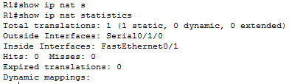
2.Dynamic NAT將內部192.168.1.0/24的IP轉址到一個被定義連線集合(200.65.200.2~200.65.200.3)/29
R1 | R1(config)#int s0/1/0
R1 | R1(config-if)#ip nat outside |  |  | 將此port設為NAT outside
R1 | R1(config-if)#exit
R1 | R1(config)#int f0/1
R1 | R1(config-if)#ip nat inside |  |  | 將此port設為NAT inside
R1 | R1(config)#access-list 1 permit 192.168.1.0 0.0.0.255 |  |  | 建立192.168.1.0/24 範圍為list 1
R1 | R1(config)#ip nat pool dnp 209.65.200.2 209.65.200.3 netmask 255.255.255.248 |  |  | 定義NAT出局IP範圍209.65.200.2~209.65.200.3成一個pool名稱為dnp
R1 | R1(config)#ip nat inside source list 1 pool dnp |  |  | 定義內部list 1出局IP為範圍pool dnp
結果 | - 因pool dnp有定義兩個出局IP，所以可以讓兩個內部IP出局  - 192.168.1.1(私有IP)可ping 209.65.200.9(公有IP)、192.168.1.1(私有IP)可ping 209.65.200.9(公有IP)，因為僅可以讓兩個內部IP出局所以192.168.1.1(私有IP)不可ping 209.65.200.9(公有IP)，除非R1 NAT表從啟。
查看NAT表 | R1#show ip nat translations  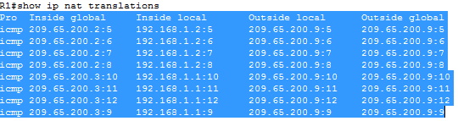 | R1#show ip nat statistics  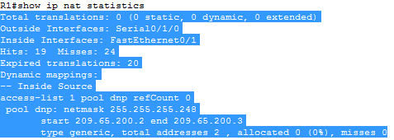
3.PAT(Overload) 將內部192.168.1.0/24的IP轉址對外部口S0/1/0 並指用PAT讓多個IP可同時外出
R1 | R1(config)#int s0/1/0
R1 | R1(config-if)#ip nat outside |  |  | 將此port設為NAT outside
R1 | R1(config-if)#exit
R1 | R1(config)#int f0/1
R1 | R1(config-if)#ip nat inside |  |  | 將此port設為NAT inside
R1 | R1(config)#access-list 1 permit 192.168.1.0 0.0.0.255
R1 | R1(config)#ip nat inside source list 1 interface s0/1/0 overload |  |  | 定義內部list 1出局IP為範圍pool dnp
結果 | 內部所屬的192.168.1.0/24(私有IP)的網段均可透過S0/1/0ping 209.65.200.9(公有IP)
查看NAT表 | R1#show ip nat translations  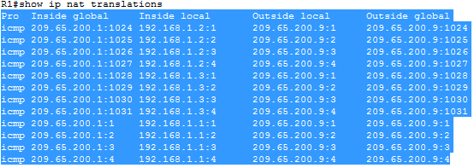 | R1#show ip nat statistics  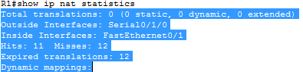
十三、Port Security透過電腦MAC的權限設定，鎖定電腦
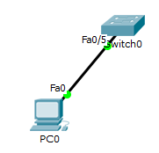
指令步驟 |  | 說明
Switch#conf t
Switch(config)#interface fastethernet 0/5 |  | 進入第F0/5 設定這一port
Switch(config-if)# switchport mode access |  | Port要設定為access模式，否則不能用port-security
Switch(config-if)#switchport port-security |  | 啟用port-security
Switch(config-if)#switchport port-security maximum 1 |  | 設定可允許的MAC數量，預設是1
擇一 | Switch(config-if)#switchport port-security mac-address sticky | 「黏」目前或設定後第一接此port的設備MAC
擇一 | Switch(config-if)#switchport port-security mac-address 0008.aaaa.bbbb | 直接設定MAC
擇一 | Switch(config-if)#switchport port-security violation shutdown | shutdown是預設，不同MAC裝置裝此port，這port會鎖起來err-disable，如果要再開啟要連正確的MAC裝置並將此port先shutdown 再no sh
擇一 | Switch(config-if)#switchport port-security violation restric | 連正確MAC後就可使用，會記錄在LOG內
擇一 | Switch(config-if)# switchport port-security violation protect | 連正確MAC後就可使用
Switch#show port-security int fa0/5 |  | 看設定方式
十四、DCE-DTE 封裝設定
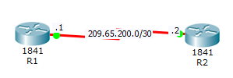
封裝HDLC(預設就是HDLC)
指令步驟 |  |  | 說明
R1 | R1(config)#int serial0/1/0
R1 | R1(config-if)#ip address 209.65.200.1 255.255.255.252
R1 | R1(config-if)#encapsulation hdlc
R2 | R2(config)#int serial0/1/0
R2 | R2(config-if)#ip address 209.65.200.2 255.255.255.252
R2 | R2(config-if)#encapsulation hdlc
R1 | R1#ping 209.65.200.2 |  | 會通表示成功
R2 | R2#ping 209.65.200.1 |  | 會通表示成功
封裝PPP(不加認證)
指令步驟 |  |  | 說明
R1 | R1(config)#int serial0/1/0
R1 | R1(config-if)#ip address 209.65.200.1 255.255.255.252
R1 | R1(config-if)#encapsulation PPP
R2 | R2(config)#int serial0/1/0
R2 | R2(config-if)#ip address 209.65.200.2 255.255.255.252
R2 | R2(config-if)#encapsulation PPP
R1 | R1#ping 209.65.200.2 |  | 會通表示成功
R2 | R2#ping 209.65.200.1 |  | 會通表示成功
封裝PPP(PAP-單方認證)
指令步驟 |  |  | 說明
R1 | R1(config)#username cisco password ccna |  | PAP認證沒改host沒有差
R1 | R1 (config)#int serial0/1/0
R1 | R1(config-if)#ip address 209.65.200.1 255.255.255.252
R1 | R1(config-if)#encapsulation ppp
R1 | R1(config-if)#ppp authentication pap
R2 | R2(config)#int serial0/1/0
R2 | R2(config-if)#ip address 209.65.200.2 255.255.255.252
R2 | R2(config-if)#encapsulation ppp
R2 | R2(config-if)#ppp pap sent-username cisco password ccna |  | 傳送帳號密碼(R1建立的)
R1 | R1#ping 209.65.200.2 |  | 會通表示成功
R2 | R2#ping 209.65.200.1 |  | 會通表示成功
封裝PPP(PAP-雙方認證)
指令步驟 |  |  | 說明
R1 | R1(config)#username cisco1 password ccna1 |  | PAP認證沒改host沒有差
R1 | R1 (config)#int serial0/1/0
R1 | R1(config-if)#ip address 209.65.200.1 255.255.255.252
R1 | R1(config-if)#encapsulation ppp
R1 | R1(config-if)#ppp authentication pap
R1 | R1(config-if)#ppp pap sent-username cisco2 password ccna2 |  | 傳送帳號密碼(R2建立的)
R2 | R2(config)#username cisco2 password ccna2
R2 | R2(config)#int serial0/1/0
R2 | R2(config-if)#ip address 209.65.200.2 255.255.255.252
R2 | R2(config-if)#encapsulation ppp
R2 | R2(config-if)#ppp authentication pap
R2 | R2(config-if)#ppp pap sent-username cisco1 password ccna1 |  | 傳送帳號密碼(R1建立的)
R1 | R1#ping 209.65.200.2 |  | 會通表示成功
R2 | R2#ping 209.65.200.1 |  | 會通表示成功
封裝PPP(CHAP-單方認證)
指令步驟 |  | 說明
R1 | Route(config)#hostname R1 | Chap要改hostname 因為對方認證要打自己的hostname
R1 | R1(config)#username R2 password cisco | Chap認證，username要設對方的hostname，密碼雙方要一樣
R1 | R1 (config)#int serial0/1/0
R1 | R1(config-if)#ip address 209.65.200.1 255.255.255.252
R1 | R1(config-if)#encapsulation ppp
R1 | R1(config-if)#ppp authentication chap
R2 | Route(config)#hostname R2 | Chap要改hostname 因為對方認證要打自己的hostname
R2 | R2(config)#username R1 password cisco | Chap認證，username要設對方的hostname，密碼雙方要一樣
R2 | R2 (config)#int serial0/1/0
R2 | R2(config-if)#ip address 209.65.200.2 255.255.255.252
R2 | R2(config-if)#encapsulation ppp
R1 | R1#ping 209.65.200.2 | 會通表示成功
R2 | R2#ping 209.65.200.1 | 會通表示成功
封裝PPP(CHAP-雙方認證)
指令步驟 |  | 說明
R1 | Route(config)#hostname R1 | Chap要改hostname 因為對方認證要打自己的hostname
R1 | R1(config)#username R2 password cisco | Chap認證，username要設對方的hostname，密碼雙方要一樣
R1 | R1 (config)#int serial0/1/0
R1 | R1(config-if)#ip address 209.65.200.1 255.255.255.252
R1 | R1(config-if)#encapsulation ppp
R1 | R1(config-if)#ppp authentication chap
R2 | Route(config)#hostname R2 | Chap要改hostname 因為對方認證要打自己的hostname
R2 | R2(config)#username R1 password cisco | Chap認證，username要設對方的hostname，密碼雙方要一樣
R2 | R2 (config)#int serial0/1/0
R2 | R2(config-if)#ip address 209.65.200.2 255.255.255.252
R2 | R2(config-if)#encapsulation ppp
R2 | R2(config-if)#ppp authentication chap
R1 | R1#ping 209.65.200.2 | 會通表示成功
R2 | R2#ping 209.65.200.1 | 會通表示成功
十五、設定DHCP Server of Route
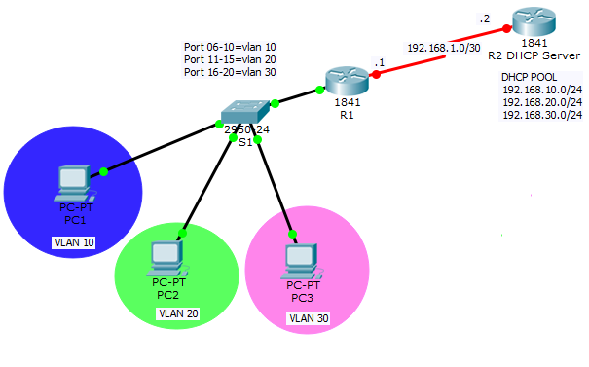
指令步驟 |  | 說明
R2 | R2(config)#ip dhcp pool 192.168.10.0 | 建立DHCP POOL
R2 | R2(dhcp-config)#network 192.168.10.0 255.255.255.0 | 指定此DHCP POOL 網段、子遮
R2 | R2(dhcp-config)#default-router 192.168.10.254 | 指定此DHCP POOL預設閘道
R2 | R2(config)#ip dhcp pool 192.168.20.0 | 建立DHCP POOL
R2 | R2(dhcp-config)#network 192.168.20.0 255.255.255.0 | 指定此DHCP POOL 網段、子遮
R2 | R2(dhcp-config)#default-router 192.168.20.254 | 指定此DHCP POOL預設閘道
R2 | R2(config)#ip dhcp pool 192.168.30.0 | 建立DHCP POOL
R2 | R2(dhcp-config)#network 192.168.30.0 255.255.255.0 | 指定此DHCP POOL 網段、子遮
R2 | R2(dhcp-config)#default-router 192.168.30.254 | 指定此DHCP POOL預設閘道
R2 | R2(config)#interface Serial0/1/0 | 進入Serial0/1/0
R2 | R2(config-if)#ip address 192.168.1.2 255.255.255.252 | 設定Serial0/1/0 IP及子遮
R2 | R2(config-if)#no sh
R2 | R2(config)#ip route 192.168.10.0 255.255.255.0 192.168.1.1 | 設定靜態路由
R2 | R2(config)#ip route 192.168.20.0 255.255.255.0 192.168.1.1 | 設定靜態路由
R2 | R2(config)#ip route 192.168.30.0 255.255.255.0 192.168.1.1 | 設定靜態路由
R1 | R1(config)#interface FastEthernet0/1
R1 | R1(config-if)#no sh
R1 | R1(config)#interface FastEthernet0/1.10
R1 | R1(config-subif)#encapsulation dot1Q 10
R1 | R1(config-subif)#ip address 192.168.10.254 255.255.255.0
R1 | R1(config-subif)#ip helper-address 192.168.1.2
R1 | R1(config)#interface FastEthernet0/1.20
R1 | R1(config-subif)#encapsulation dot1Q 20
R1 | R1(config-subif)#ip address 192.168.20.254 255.255.255.0
R1 | R1(config-subif)#ip helper-address 192.168.1.2
R1 | R1(config)#interface FastEthernet0/1.30
R1 | R1(config-subif)#encapsulation dot1Q 30
R1 | R1(config-subif)#ip address 192.168.30.254 255.255.255.0
R1 | R1(config-subif)#ip helper-address 192.168.1.2
R1 | R1(config)#interface Serial0/1/0
R1 | R1(config-if)#ip address 192.168.1.1 255.255.255.252
R1 | R1(config-if)#no sh
S1 | S1(config)#interface FastEthernet0/1
S1 | S1(config-if)#switchport mode trunk
S1 | S1(config)#interface range FastEthernet0/6-10
S1 | S1(config-if)#switchport access vlan 10
S1 | S1(config-if)#switchport mode access
S1 | S1(config)#interface range FastEthernet0/11-15
S1 | S1(config-if)#switchport access vlan 20
S1 | S1(config-if)#switchport mode access
S1 | S1(config)#interface range FastEthernet0/16-20
S1 | S1(config-if)#switchport access vlan 30
S1 | S1(config-if)#switchport mode access
十六、設定DHCP Server of PC Server
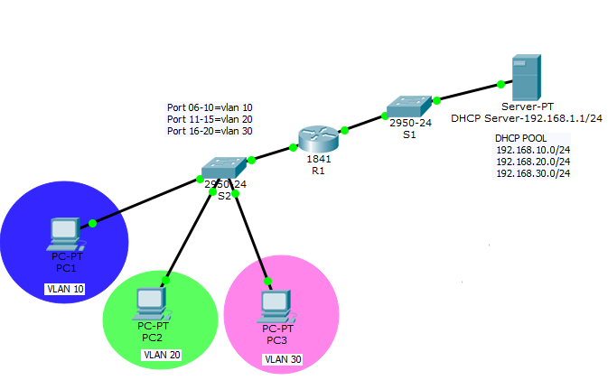
指令步驟 |  | 說明
Server  PT | 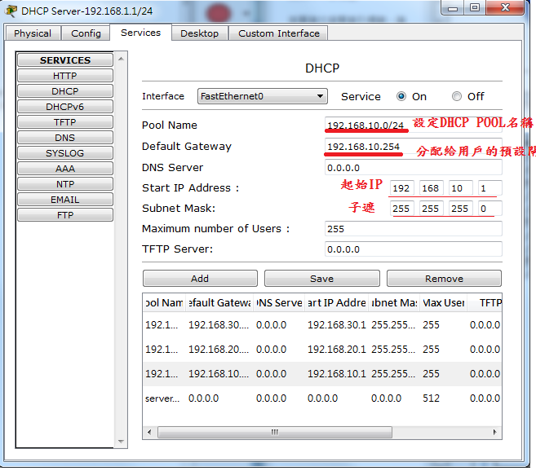 | 設定三個DHCP分配的POOL  192.168.10.0/24  Pool Name:192.168.2.0  Default Gateway:192.168.10.254  Start IP Address:192.168.10.1  Subnet Mask:255.255.255.0  192.168.20.0/24  Pool Name:192.168.20.0  Default Gateway:192.168.20.254  Start IP Address:192.168.20.1  Subnet Mask:255.255.255.0  192.168.30.0/24  Pool Name:192.168.30.0  Default Gateway:192.168.30.254  Start IP Address:192.168.30.1  Subnet Mask:255.255.255.0
Server  PT | 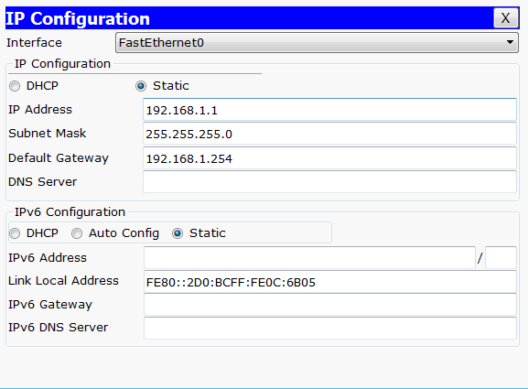 | 設定DHCP Server  IP Address:192.168.1.1  Subnet Mask:255.255.255.0  Default Gateway:192.168.1.254
S1 | 免設定
R1 | R1(config)#interface FastEthernet0/0
R1 | R1(config-if)#ip address 192.168.1.254 255.255.255.0
R1 | R1(config-if)#no sh
R1 | R1(config)#interface FastEthernet0/1
R1 | R1(config-if)#no sh
R1 | R1(config)#interface FastEthernet0/1.10
R1 | R1(config-subif)#encapsulation dot1Q 10
R1 | R1(config-subif)#ip address 192.168.10.254 255.255.255.0
R1 | R1(config-subif)#ip helper-address 192.168.1.1
R1 | R1(config)#interface FastEthernet0/1.20
R1 | R1(config-subif)#encapsulation dot1Q 20
R1 | R1(config-subif)#ip address 192.168.20.254 255.255.255.0
R1 | R1(config-subif)#ip helper-address 192.168.1.1
R1 | R1(config)#interface FastEthernet0/1.30
R1 | R1(config-subif)#encapsulation dot1Q 30
R1 | R1(config-subif)#ip address 192.168.30.254 255.255.255.0
R1 | R1(config-subif)#ip helper-address 192.168.1.1
S2 | S2(config)#interface FastEthernet0/1
S2 | S2(config-if)#switchport mode trunk
S2 | S2(config)#interface range FastEthernet0/6-10
S2 | S2(config-if)#switchport access vlan 10
S2 | S2(config-if)#switchport mode access
S2 | S2(config)#interface range FastEthernet0/11-15
S2 | S2(config-if)#switchport access vlan 20
S2 | S2(config-if)#switchport mode access
S2 | S1(config)#interface range FastEthernet0/16-20
S2 | S2(config-if)#switchport access vlan 30
S2 | S2(config-if)#switchport mode access
十七、DTP設定(Dynamic Trunk Protocol)
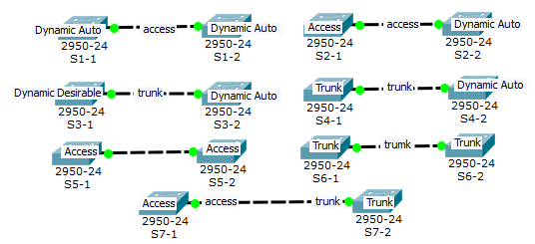
PS:switch port 預設狀態是access、Dtp預設是狀態是Dynamic Auto
DTP Switchport Mode Interactions
狀態 |  | Auto | Desirable | Trunk | Access
Auto |  | Access | Trunk | Trunk | Access
Desirable |  | Trunk | Trunk | Trunk | Access
Trunk |  | Trunk | Trunk | Trunk | Not recommended
Access |  | Access | Access | Not recommended | Access
1.兩端都設為dynamic auto，線路狀態為Access
指令步驟 |  |  |  | 說明
S1-1 | S1-1(config)#int f0/1
S1-1 | S1-1(config-if)#switchport mode dynamic auto |  |  | 預設就是dynamic auto
S1-2 | 免設定 |  |  | 預設就是dynamic auto所以免設定….
2.一端設Access，另一端設Dynamic auto，線路狀態為Access
指令步驟 |  |  |  | 說明
S2-1 | S2-1(config)#int f0/1
S2-1 | S2-1(config-if)#switchport modeaccess
S2-2 | 免設定 |  |  | 預設就是dynamic auto所以免設定….
3.一端設Dynamic Desirable，另一端設Dynamic auto，線路狀態為Trunk
指令步驟 |  |  |  | 說明
S3-1 | S3-1(config)#int f0/1
S3-1 | S3-1(config-if)#switchport modeDynamicDesirable
S3-2 | 免設定 |  |  | 預設就是dynamic auto所以免設定….
4.一端設Trunk，另一端設Dynamic auto，線路狀態為Trunk
指令步驟 |  |  |  | 說明
S4-1 | S4-1(config)#int f0/1
S4-1 | S4-1(config-if)#switchport modeTrunk
S4-2 | 免設定 |  |  | 預設就是dynamic auto所以免設定….
5.兩端都設為Access，線路狀態為Access
指令步驟 |  |  |  | 說明
S5-1 | S5-1(config)#int f0/1
S5-1 | S5-1(config-if)#switchport modeaccess
S5-2 | S5-2(config)#int f0/1
S5-2 | S5-2(config-if)#switchport modeaccess
6. 一端設Trunk，另一端設Trunk，線路狀態為Trunk
指令步驟 |  |  |  | 說明
S6-1 | S6-1(config)#int f0/1
S6-1 | S6-1(config-if)#switchport modeTrunk
S6-2 | S6-2(config)#int f0/1
S6-2 | S6-2(config-if)#switchport modeTrunk
7. 一端設Access，另一端設Trunk，線路狀態為Not recommended
指令步驟 |  |  |  | 說明
S6-1 | S6-1(config)#int f0/1
S6-1 | S6-1(config-if)#switchport modeaccess
S6-2 | S6-2(config)#int f0/1
S6-2 | S6-2(config-if)#switchport modeTrunk
十八、HSRP(Cisco 專屬協定)
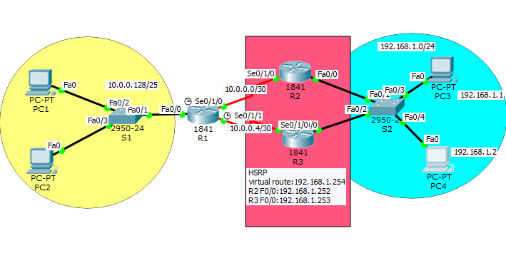
基本設定已完成(Route各port口、路由；Switch預設路由、Trunk、PC的IP、預設閘道等)，說明如下:
- R2、R3預設路由為R1、R1對192.168.1.0/24網路作靜態路由。。
2.PC3、4預設閘道為virtual route 192.168.1.254
3.藍區是私有網段(192.168.1.0/24)、紅區是路由網段(10.0.0.0/30、10.0.0.4/30)及HSRP區、黃區模擬公用網段(10.0.0.128/25)
指令步驟 |  | 說明
R2 | R2(config)#int f0/0
R2 | R2(config-if)#standby 1 ip 192.168.1.254
R2 | R2(config-if)#standby 1 preempt
R3 | R3(config)#int f0/0
R3 | R3(config-if)#standby 1 ip 192.168.1.254
R3 | R3(config-if)#standby 1 preempt
完成設定後，R2、R3路由器其中一台壞掉，或者線路斷了，另外一台都會起來接替。
十九、設定GRE TUNNE
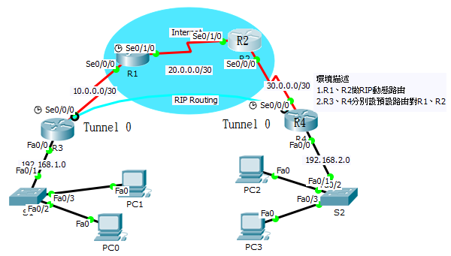
上圖環境已經需配置完成，R3可以PING到R4 S0/0/0，但PC0還不能PING到PC2
PS:上圖的水藍線(Console)為示意線，表示該線為虛擬通道，無實質功能。
指令步驟 |  | 說明
R3 | R3(config)#interface Tunnel0
R3 | R3(config-if)#ip address 90.0.0.1 255.255.255.252
R3 | R3(config-if)#tunnel source Serial0/0/0
R3 | R3(config-if)#tunnel destination 30.0.0.2
R3 | R3(config)#ip route 192.168.2.0 255.255.255.0 90.0.0.2
R4 | R4(config)#interface Tunnel0
R4 | R4(config-if)#ip address 90.0.0.2 255.255.255.252
R4 | R4(config-if)#tunnel source Serial0/0/0
R4 | R4(config-if)#tunnel destination 10.0.0.2
R4 | R4(config)#ip route 192.168.1.0 255.255.255.0 90.0.0.1

Switch密碼忘記後恢復
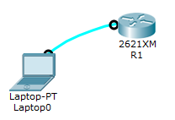
指令步驟 |  | 說明
R1 | R1(config)#enable secret 12345678 | 將路由器設定一組密碼
R1 | R1(config)#do copy run start | 存檔
R1 | !此時狀況發生 密碼忘記了，導致無法登入，要執行以下工作
R1 | 在設備的開關上先將設備關機後開機，開機內的10秒內，按下鍵盤的 ctrl+ break(鍵盤右上方，三顆鍵最右邊)進入以下畫面
R1 | rommon 1 > confreg 0x2142
R1 | rommon 2 > reset | 重開機
R1 | Router(config)#config-register 0x2102
R1 | Router(config)#do copy run start
Console進入及修改密碼
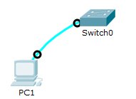
指令步驟 |  | 說明
Switch | PC接Console線(PC端:RS232、設備端:Console)
Switch | 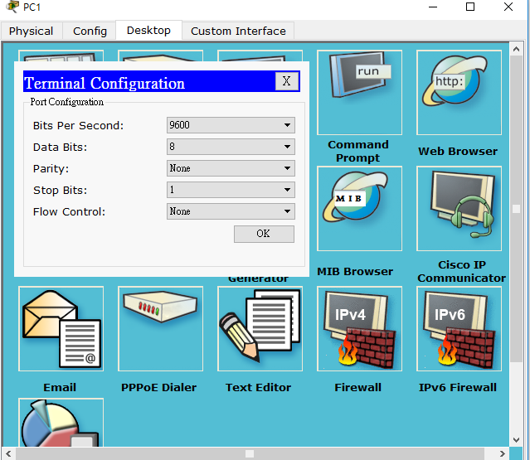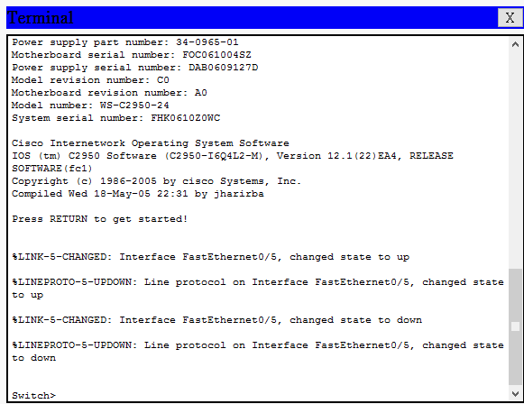 | 設定登入Terminal參數  BitPer Second:9600  Data Bits:8  Parity:None  Stop Bit:1  Flow Control:None  備註:一設定參數畫面、右登入後畫面
Switch | Switch(config)#line console 0
Switch | Switch(config-line)#password cisco
Switch | Switch(config-line)#login
設定VTY管理
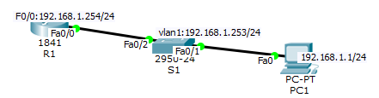
指令步驟 |  | 說明
Switch | S1(config)#line vty 0 4
Switch | S1(config-line)#password cisco
Switch | S1(config-line)#login
Switch | S1(config)#enable password cisco | 一定要設特權模式密碼才能遠端管理
Switch | S1(config)#int vlan 1
Switch | S1(config-if)#ip address 192.168.1.253 255.255.255.0
Switch | S1(config-if)#no sh
R1 | R1(config)#line vty 0 4
R1 | R1(config-line)#password cisco
R1 | R1 (config-line)#login
R1 | R1(config)#enable password cisco | 一定要設特權模式密碼才能遠端管理
R1 | R1(config)#int f0/0
R1 | R1(config-if)#ip address 192.168.1.254 255.255.255.0
R1 | R1(config-if)#no sh
PC1 | PC>Telnet 192.168.1.253  Trying 192.168.1.253 ...Open  User Access Verification  Password:cisco(實際輸入時會隱藏)  S1>en  Password: cisco(實際輸入時會隱藏)  S1# | 在PC的CMD下打指令  備註:沒有經過路由器時，PC要與VLAN1 管理IP同網段，皆需注意PC連接Switch的Port是否在VLAN1下(可用Show vlan brief查詢)
PC1 | PC>Telnet 192.168.1.254  Trying 192.168.1.254 ...Open  User Access Verification  Password:cisco(實際輸入時會隱藏)  R1>en  Password: cisco(實際輸入時會隱藏)  R1#
設定SSH管理
指令步驟 |  | 說明
S1 | Switch(config)#hostname S1 | Hostname一定要改(設加密方式時，沒改會有警告訊息)
S1 | S1(config)#enable secret cisco | 一定要設特權模式密碼才能遠端管理
S1 | S1(config)#username jtalearn secret cisco | 設定帳戶
S1 | S1(config)#ip domain-name jtalearn | domain-name一定要改(設加密方式時，沒改會有警告訊息)
S1 | S1(config)#int vlan 1
S1 | S1(config-if)#ip address 192.168.1.253255.255.255.0
S1 | S1(config)#line vty 0 4
S1 | S1(config-line)#login local
S1 | S1(config-line)#transport input ssh
S1 | S1(config)#crypto key generate rsa | 前面沒有設定hostname及domain-name這裡會有告警  這邊會要求你選一個數字360to2048，我都填1024
R1 | Route(config)#hostname R1 | Hostname一定要改(設加密方式時，沒改會有警告訊息)
R1 | R1(config)#enable secret cisco | 一定要設特權模式密碼才能遠端管理
R1 | R1(config)#username jtalearn secret cisco | 設定帳戶
R1 | R1(config)#ip domain-name jtalearn | domain-name一定要改(設加密方式時，沒改會有警告訊息)
R1 | R1(config)#int f0/0
R1 | R1(config-if)#ip address 192.168.1.254255.255.255.0
R1 | R1(config)#line vty 0 4
R1 | R1(config-line)#login local
R1 | R1(config-line)#transport input ssh
R1 | R1(config)#crypto key generate rsa | 前面沒有設定hostname及domain-name這裡會有告警
PC1 | 設定IP:192.168.1.1 submask:255.255.255.0
PC1 | 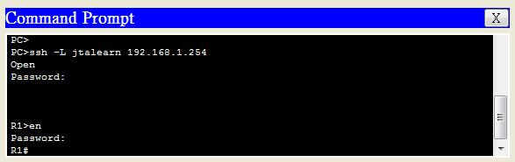  SSH –L PC2 192.168.1.253 | 進入S1
PC1 | 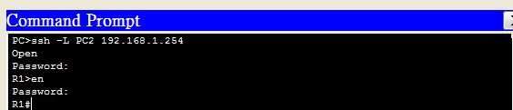  SSH –L jtalearn 192.168.1.254 | 進入R1
AAATacacs+
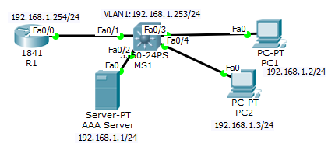
※Packet Tracer 第二層switch無法使用AAA認證(GNS3才能可)，所以在這裡使用第三層交換機
※基本設定已完成(Route各port口、路由；Switch預設路由、VLAN 1 IP、Trunk、PC的IP、預設閘道等)
指令步驟 |  | 說明
R1 | R1(config)#enable secret cisco
R1 | R1(config)#aaa new-model
R1 | R1(config)#tacacs-server host 192.168.1.1.
R1 | R1(config)#tacacs-server key cisco
R1 | R1(config)#aaa authentication login default group tacacs+ enable
R1 | R1(config)#line vty 0 4
R1 | R1(config-line)#login authentication default
MS1 | RMS1(config)#enable secret cisco
MS1 | RMS1 (config)#aaa new-model
MS1 | RMS1 (config)#tacacs-server host 192.168.1.1.
MS1 | RMS1 (config)#tacacs-server key cisco
MS1 | RMS1 (config)#aaa authentication login default group tacacs+ enable
MS1 | RMS1 (config)#line vty 0 4
MS1 | RMS1 (config-line)#login authentication default
AAA Server | 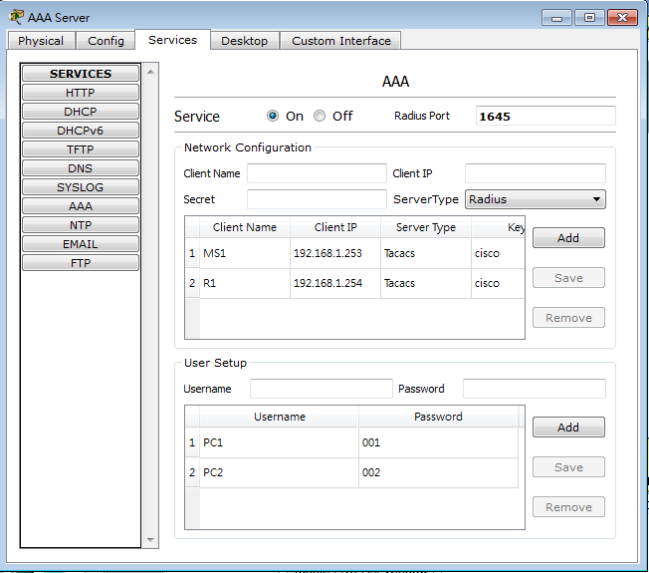 | 進入AAA Server設定以下資訊:  - Network Configuration(被管理的設備資訊設定):  Clent name:  Clent IP:管理的設備IP  Secret:設備上設定「Tacacs -server key cisco」的cisco  ServerType:Tacacs  - User Setup(管理的用戶帳號設定)  設定管理帳號密碼
AAA Server | Server IP:192.168.1.1 Submask:255.255.255.0 Gateway:192.168.1.254 | 設定Server IP、子網路遮罩、預設閘道
PC1 | 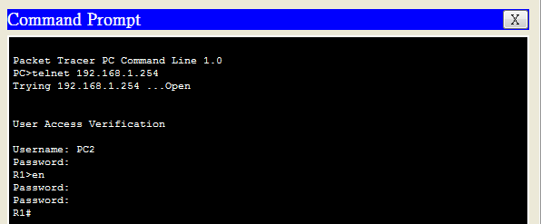 | Telnet 192.168.1.254  Username:pc2  Password:002
PC1 | 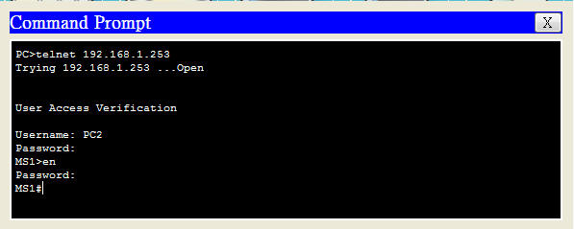 | Telnet 192.168.1.253  Username:pc2  Password:002
AAA Radius Telnet
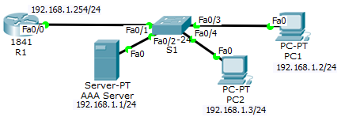
※Packet Tracer 第二層switch無法使用AAA認證(GNS3才能可)，所以在這裡使用第三層交換機
基本設定已完成(Route各port口、路由；Switch預設路由、Trunk、PC的IP、預設閘道等)
指令步驟 |  | 說明
R1 | R1(config)#enable secret cisco
R1 | R1(config)#aaa new-model
R1 | R1(config)#Radius-server host 192.168.1.1.
R1 | R1(config)#Radius-server key cisco
R1 | R1(config)#aaa authentication login default group Radius enable
R1 | R1(config)#line vty 0 4
R1 | R1(config-line)#login authentication default
MS1 | MS1(config)#enable secret cisco
MS1 | MS1 (config)#aaa new-model
MS1 | MS1 (config)#Radius -server host 192.168.1.1.
MS1 | MS1 (config)# Radius -server key cisco
MS1 | MS1 (config)#aaa authentication login default group Radius enable
MS1 | MS1 (config)#line vty 0 4
MS1 | MS1 (config-line)#login authentication default
AAA Server | 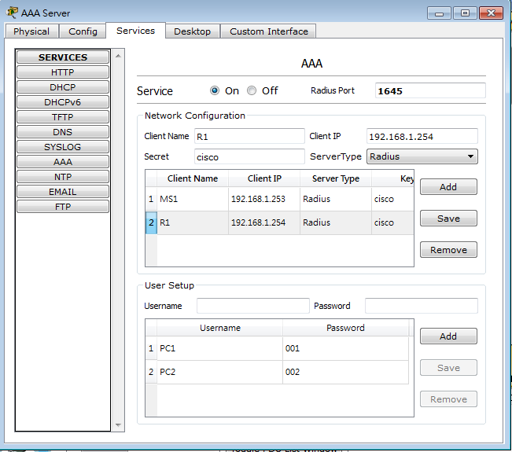 | 進入AAA Server設定以下資訊:  - Network Configuration(被管理的設備資訊設定):  Clent name:Route(任意?)  Clent IP:管理的設備IP  Secret:設備上設定「Radius-server key cisco」的cisco  Server Type : Radius  - User Setup(管理的用戶帳號設定)  設定管理帳號密碼
AAA Server | Server IP:192.168.1.1 Submask:255.255.255.0 Gateway:192.168.1.254 | 設定Server IP、子網路遮罩、預設閘道
PC1 |  | Telnet 192.168.1.254  Username:PC2(大小寫有關係喔)  Password:002(大小寫有關係喔)
PC1 |  | Telnet 192.168.1.253  Username:PC2(大小寫有關係喔)  Password:002(大小寫有關係喔)
AAATacacs+ SSH(Radius步驟一樣)
※基本設定已完成(Route各port口、路由；Switch預設路由、VLAN 1 IP、Trunk、PC的IP、預設閘道等)
指令步驟 |  | 說明
R1 | R1(config)#enable secret cisco
R1 | R1(config)#ip domain-name jtalearn
R1 | R1(config)#aaa new-model
R1 | R1(config)#tacacs-server host 192.168.1.1.
R1 | R1(config)#tacacs-server key cisco
R1 | R1(config)#aaa authentication login default group tacacs+ enable
R1 | R1(config)#line vty 0 4
R1 | R1(config-line)#login authentication default
R1 | R1(config-line)#transport input ssh
R1 | R1(config)#crypto key generate rsa | 前面沒有設定hostname及domain-name這裡會有告警  這邊會要求你選一個數字360to2048，我都填1024
MS1 | MS1(config)#enable secret cisco
MS1 | MS1(config)#ip domain-name jtalearn
MS1 | MS1 (config)#aaa new-model
MS1 | MS1 (config)#tacacs-server host 192.168.1.1.
MS1 | MS1 (config)#tacacs-server key cisco
MS1 | MS1 (config)#aaa authentication login default group tacacs+ enable
MS1 | MS1 (config)#line vty 0 4
MS1 | MS1 (config-line)#login authentication default
MS1 | MS1(config-line)#transport input ssh
MS1 | MS1(config)#crypto key generate rsa | 前面沒有設定hostname及domain-name這裡會有告警  這邊會要求你選一個數字360to2048，我都填1024
AAA Server |  | 進入AAA Server設定以下資訊:  - Network Configuration(被管理的設備資訊設定):  Clent name:  Clent IP:管理的設備IP  Secret:設備上設定「Tacacs -server key cisco」的cisco  Server Type : Tacacs  - User Setup(管理的用戶帳號設定)  設定管理帳號密碼
AAA Server | Server IP:192.168.1.1 Submask:255.255.255.0 Gateway:192.168.1.254 | 設定Server IP、子網路遮罩、預設閘道
PC1 | 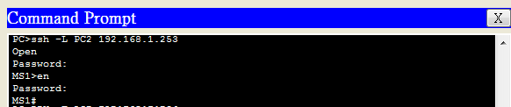  SSH –L PC2 192.168.1.253 | 進入S1
PC1 | 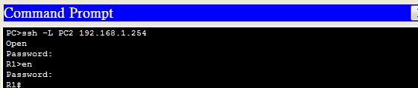SSH –L PC2 192.168.1.254 | 進入R1

NTP
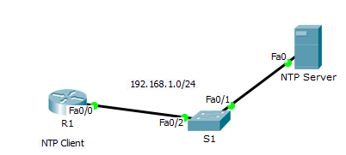
指令步驟 |  | 說明
PC1 | 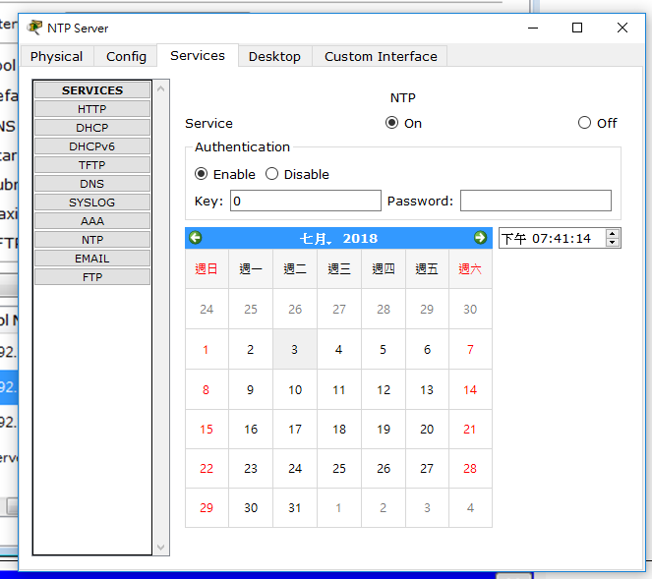 | 開啟Server啟動NTP Server並設定時間。  注意:記得要設IP設為192.168.1.1
R1 | R1#show clock | 先看時間，原本是還沒修改後的時間
R1 | R1#config t
R1 | R1(config)#int f0/1
R1 | R1(config-if)#ip address 192.168.2.254 255.255.255.0
R1 | R1(config)#NTP server 192.168.1.1
R1 | R1#show clock | 在看時間已修正為NTPserver的時間了
R1 | R1#show ntp status | 看目前NTP的狀態
Packet Tracer switch無法設定NTP server
訂定時間日期(Clock set)及時區(timezone)
指令步驟 |  | 說明
R1 | S1#clock set 15:01:02 jan 1 2018 | ※特權模式下打指令  15:時間、01:分、02:秒、Jan:月份、1:日期、2018:年  PS:Jan-1月、Feb-2月、Mar-3月、Apr-4月、May-5月、Jun-6月、Jul-7月、Aug-8月、Sep-9月、Oct-10月、Nov-11月、Dec-12月
R1 | S1(config)#clock timezone tw 8 | ※全域模式下打指令  TW:台灣、8:格林威治時間+8小時(台灣時區)
R1 | S1#show clock
Route設定方式是一樣的，Packet Tracer Route可以用NTP來設定時間
Etherchannel LACP(IEEE 802.3ad standard)
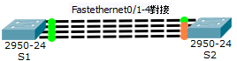  未設定Etherchannel前，冗餘接法會有STP的機制，所以S2 F0/2-4狀態block |  |  |  |  | 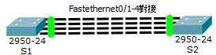  設定Etherchannel後，冗餘接法可以增加頻寬，不會受STP機制的影響
指令步驟 |  |  |  |  | 說明
S1 | S1(config)#int range f0/1-4
S1 | S1(config-if-range)#channel-protocol lacp
S1 | S1(config-if-range)#channel-group1 mode active
S2 | S2(config)#int range f0/1-4
S2 | S2(config-if-range)#channel-protocol lacp
S2 | S2(config-if-range)#channel-group 1 mode active
1070709實驗 |  | 是否繫結aggregating
狀態 |  | On  (直接開啟不使用LACP機制，但要兩方都是ON) | Active | Passive
On  (直接開啟不使用LACP機制，但要兩方都是ON) |  | V | X | X
Active |  | X | V | V
Passive |  | X | V | X
Etherchannel PAgP(Cisco proprietary)
未設定Etherchannel前，冗餘接法會有STP的機制，所以S2 F0/2-4狀態block |  |  |  |  | 設定Etherchannel後，冗餘接法可以增加頻寬，不會受STP機制的影響
指令步驟 |  |  |  |  | 說明
S1 | S1(config)#int range f0/1-4
S1 | S1(config-if-range)#channel-protocol PAgP
S1 | S1(config-if-range)#channel-group1 mode Desirable
S2 | S2(config)#int range f0/1-4
S2 | S2(config-if-range)#channel-protocol PAgP
S2 | S2(config-if-range)#channel-group 1 mode Desirable
Verify | S2#show interfaces fastethernet 0/1 etherchannel
Verify | S2#show etherchannel 1 port-channel
Verify | S2#show etherchannel 1 summary
1070709實驗 |  | 是否繫結aggregating
狀態 |  | On  (直接開啟不使用PAgP機制，但要兩方都是ON) | Desirable | Auto
On  (直接開啟不使用PAgP機制，但要兩方都是ON) |  | V | X | X
Desirable |  | X | V | V
Auto |  | X | V | X

設定ACL
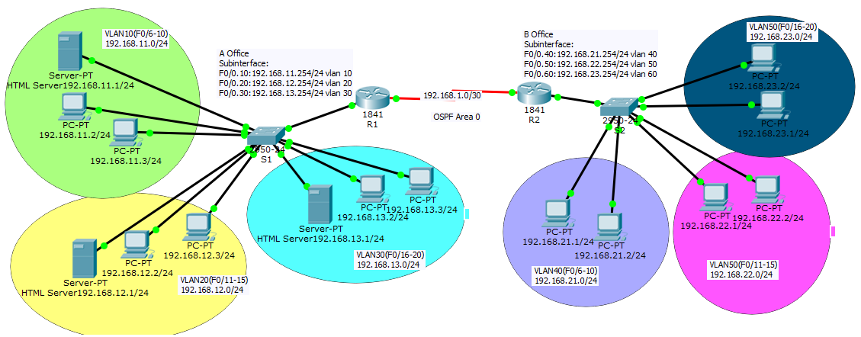
基本設定已完成(Route各port口、動態路由(OSPF)；Switch Trunk、PC的IP、預設閘道等)，說明如下:
- R1、R2設OSPF 路由Area 0。
- 區分A、B Office。
- IP設定依圖內。
指令步驟 |  | 說明
R1
R2
VPN IPsec
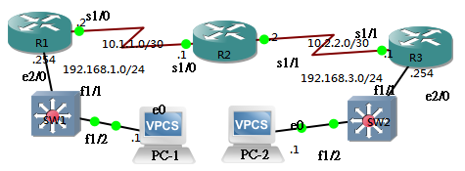
基本設定已完成(Route各port口、預設路由；Switch Trunk、PC的IP、預設閘道等)，說明如下:
指令步驟 |  | 說明
R1 | R1(config)# crypto isakmp enable
R1 | R1(config)# crypto isakmp policy 10
R1 | R1(config-isakmp)# hash sha
R1 | R1(config-isakmp)# authentication pre-share
R1 | R1(config-isakmp)# group 1
R1 | R1(config-isakmp)# lifetime 3600
R1 | R1(config-isakmp)# encryption aes 256
R1 | R1(config-isakmp)# exit
R1 | R1(config)# crypto isakmp key cisco123 address 10.2.2.1
R1 | R1(config)# crypto ipsec security-association lifetime seconds 1800
R1 | R1(config)# access-list 101 permit ip 192.168.1.0 0.0.0.255 192.168.3.0 0.0.0.255
R1 | R1(config)# crypto ipsec transform-set 50 esp-aes 256 esp-sha-hmac
R1 | R1(config)# crypto map CMAP 10 ipsec-isakmp
R1 | R1(config-crypto-map)# match address 101
R1 | R1(config-crypto-map)# set peer 10.2.2.1
R1 | R1(config-crypto-map)# set pfs group1
R1 | R1(config-crypto-map)# set transform-set 50
R1 | R1(config-crypto-map)# set security-association lifetime seconds 900
R1 | R1(config-crypto-map)# exit
R1 | R1(config)# interface S1/0
R1 | R1(config-if)# crypto map CMAP
R1 | R1# show crypto ipsec transform-set
R1 | R1# show crypto map
R1 | R1# show crypto isakmp sa
R1 | R1# show crypto ipsec sa
R2 | R3(config)# crypto isakmp enable
R2 | R3(config)# crypto isakmp policy 10
R2 | R3(config-isakmp)# hash sha
R2 | R3(config-isakmp)# authentication pre-share
R2 | R3(config-isakmp)# group 1
R2 | R3(config-isakmp)# lifetime 3600
R2 | R3(config-isakmp)# encryption aes 256
R2 | R3(config-isakmp)# end
R2 | R3(config)# crypto isakmp key cisco123 address 10.1.1.1
R2 | R3(config)# crypto ipsec security-association lifetime seconds 1800
R2 | R3(config)# access-list 101 permit ip 192.168.3.0 0.0.0.255 192.168.1.0 0.0.0.255
R2 | R1(config)# crypto ipsec transform-set 50 esp-aes 256 esp-sha-hmac
R2 | R3(config)# crypto map CMAP 10 ipsec-isakmp
R2 | R3(config-crypto-map)# match address 101
R2 | R3(config-crypto-map)# set peer 10.1.1.1
R2 | R3(config-crypto-map)# set pfs group1
R2 | R3(config-crypto-map)# set transform-set 50
R2 | R3(config-crypto-map)# set security-association lifetime seconds 900
R2 | R3(config-crypto-map)# exit
R2 | R3(config)# interface S1/1
R2 | R3(config-if)# crypto map CMAP
R2 | R3# show crypto ipsec transform-set
R2 | R3# show crypto map
R2 | R1# show crypto isakmp sa
R2 | R1# show crypto ipsec sa
PPPoE
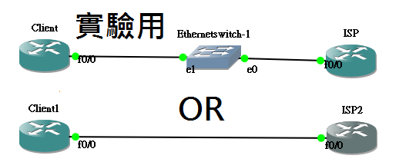
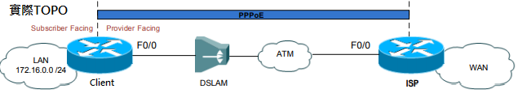
指令步驟 |  | 說明
ISP  (Route) | ISP(config)#username CPE password 0 cisco
ISP  (Route) | ISP(config)#bba-group pppoe MyGroup
ISP  (Route) | ISP(config)#virtual-template 1
ISP  (Route) | ISP(config-if)#sessions per-mac limit 2
ISP  (Route) | ISP(config)#interface f0/0
ISP  (Route) | ISP(config-if)#no ip address
ISP  (Route) | ISP(config-if)#duplex auto
ISP  (Route) | ISP(config-if)#speed auto
ISP  (Route) | ISP(config-if)#pppoe enable group MyGroup
ISP  (Route) | ISP(config-if)#no sh
ISP  (Route) | ISP(config)#interface Virtual-Template1
ISP  (Route) | ISP(config-if)#ip address 10.0.0.1 255.255.255.0
ISP  (Route) | ISP(config-if)#peer default ip address pool MyPool | 客戶本身沒有IP 我們建立這pool來提供客戶IP
ISP  (Route) | ISP(config-if)#ppp authentication chap callin
ISP  (Route) | ISP(config)#ip local pool MyPool 10.0.0.2 10.0.0.254
Client  (Route) | Client(config)#interface f0/1
Client  (Route) | Client(config-if)#ip address 172.16.0.1 255.255.255.0
Client  (Route) | Client(config-if)#no sh
Client  (Route) | Client(config)#interface f0/0
Client  (Route) | Client(config-if)#no ip address
Client  (Route) | Client(config-if)#pppoe enable
Client  (Route) | Client(config-if)#pppoe-client dial-pool-number 1
Client  (Route) | Client(config-if)#no sh
Client  (Route) | Client(config)#interface Dialer 0
Client  (Route) | Client(config-if)#ip address negotiated
Client  (Route) | Client(config-if)#ip mtu 1492
Client  (Route) | Client(config-if)#dialer pool 1
Client  (Route) | Client(config-if)#encapsulation ppp
Client  (Route) | Client(config-if)#ppp chap hostname CPE
Client  (Route) | Client(config-if)#ppp chap password 0 cisco
Client  (Route) | Client(config-if)#interface Dialer 0
Client  (Route) | Client(config-if)#ip nat outside
Client  (Route) | Client(config)#interface f0/1
Client  (Route) | Client(config-if)#ip nat inside
Client  (Route) | Client(config)#access-list 100 permit ip 172.16.0.0 0.0.0.255 any
Client  (Route) | Client(config)#Ip nat inside source list 100 interface dialer 0 overload
Client  (Route) | Client(config)#Ip route 0.0.0.0 0.0.0.0 dialer 0
Reflexive access lists
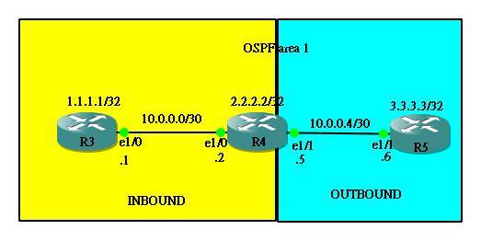
基本介面及OSPF路由協定都已經完成。
指令步驟 |  | 說明
R2 | R4(config)#ip access-list extended OUTBOUND
R2 | R4(config-ext-nacl)#permit tcp any any reflect MIRROR
R2 | R4(config-ext-nacl)#permit icmp any any reflect MIRROR
R2 | R4(config-ext-nacl)#deny ip any any log
R2 | R4(config-ext-nacl)#exit
R2 | R4(config)#end
R2 | R4#show access-lists | Reflexive IP access list MIRROR  Extended IP access list OUTBOUND  10 permit tcp any any reflect MIRROR  20 permit icmp any any reflect MIRROR  30 deny ip any any log
R2 | R4(config)#ip access-list extended INBOUND
R2 | R4(config-ext-nacl)#permit ospf any any
R2 | R4(config-ext-nacl)#evaluate MIRROR
R2 | R4(config-ext-nacl)#exit
R2 | R4(config-if)#ip access-group INBOUND in
R2 | R4(config-if)#ip access-group OUTBOUND out
R2 | R4#show access-lists | Extended IP access list INBOUND  10 permit ospf any any (32 matches)  20 evaluate MIRRO  Reflexive IP access list MIRRO  permit icmp host 3.3.3.3 host 10.0.0.1 (20 matches) (time left 76)  Extended IP access list OUTBOUND  10 permit tcp any any reflect MIRRO  20 permit icmp any any reflect MIRRO (10 matches)  30 deny ip any any log
 | 實驗結果INBOUND內的可以對外PING，OUTBOUND以外的PING不進INBOUND
Syslog(未完成)
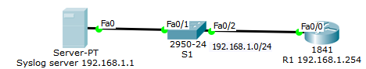
基本介面、VTY設定都已經完成。
指令步驟 |  | 說明
 | R1(config)# logging console | 啟動Console logging(預設是開啟)
 | R1(config)# no logging console | 關閉Console logging
 | R1(config)#logging monitor | 啟動VTY logging
 | R1(config)#no logging monitor | 關閉VTY logging
 | R1(config)# logging buffered | 啟動記憶體緩衝區logging
 | R1(config)# no logging buffered | 關閉記憶體緩衝區logging
 | R1(config)# logging host 192.168.1.1 | 啟動Log Server
 | R1(config)# logging trap | 指定Logging IOS訊息的等級
 | R1(config)#service timestamps | 將IOS訊息標記時間
 | R1(config)#service sequence-numbers | 將IOS訊息標記序號
Syslog  server | 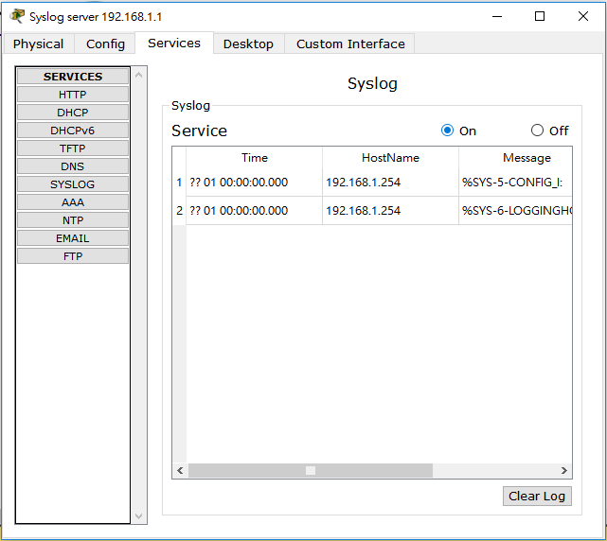
等級 | 關鍵字 | 說明
0 | emergencies | System is unusable
1 | alerts | Immediate action is needed
2 | critical | Critical conditions exist
3 | errors | Error conditions exist
4 | warnings | Warning conditions exist
5 | Notification | Normal but significant condition
6 | Informational | Informational messages only
7 | debugging | Debugging messages

OSPF 預設路由:先default-information originate，才能設0.0.0.0 255.255.255.255 area 1
VRRP
GLBP
Netflow
SNMP
IP SLA
SPAN
Qos
MLPPP
STP
MSTP
RSTP

